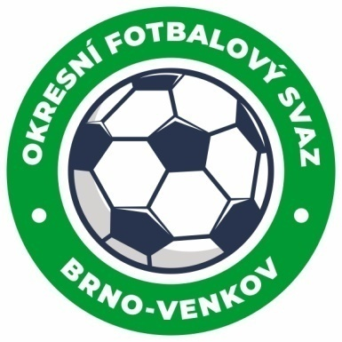
Fotbalová asociace České republiky
Okresní fotbalový svaz Brno – venkov
Vídeňská 9, 639 00 BRNO
Tel.: 543 254 963 mobil:543 254 131
E-mail: brno-venkov@fotbal.cz
http://www.fotbalbrno-venkov.cz/

ZÁPIS č. 5 z jednání KOMISE ROZHODČÍCH OFS BRNO-VENKOV konané dne 26. 08. 2021

Přítomni: Ladislav Kundelius, Antonín Kříž, Tomáš Koláček, Jan Oujezdský
Radek Kocián, Rudolf Lenfeld
Host: Ivan Vostrejž
Místo konání: sídlo OFS Brno-venkov, ulice Vídeňská 9, Brno

1. Došlá pošta
- Zápisy STK č. 5 a č. 6 a DK č. 4
- Komuniké ze zasedání VV
- Ostatní došlá pošta

2. Rozhodnutí a průběh jednání KR
- Na KR se dostavil stávající rozhodčí Durďák Jan a nový rozhodčí Mareček Pavel, kteří byli po proškolení dopsáni na listinu rozhodčích pro soutěžní ročník 2021-2022 a doplněni do adresáře.
- KR rozhodčím nařizuje dodržovat na základě rozpisu soutěží (čl. 19) provádění předzápasové porady s vedoucími obou týmů a hlavním pořadatelem. Během této porady by mimo jiné měly být zapsány telefonní kontakty na vedoucí či trenéry družstev (Covid-19) a zkontrolovány barvy dresů obou týmů.
- KR upozorňuje R na povinnost kontrolovat bezinfekčnost delegovaných osob a uvedení telefonního kontaktu na vedoucího družstva v ZoU.
- KR upozorňuje R, že v případě, že vylučuje hráče nebo funkcionáře družstva za hanlivé výrazy či plivnutí na soupeře, musí být R o provinění viníka přesvědčen a musí být schopen dotyčného identifikovat.
- KR žádá R, aby sledovali Úřední zprávy, kde naleznou aktuální informace o objížďkách při cestě na utkání.
- KR upozorňuje R ,že při oddílovém rozhodčím musí býti zapsána dohoda od obou oddílu v ZOU , dále popsané nastavení utkání a při zranění předáno STK.
- KR upozorňuje R ,že 9.9.2021 proběhne vzdělávání mladých rozhodčích s písemnými testy z teorie a praktické ukázky z utkání na videu.Předpokládaný začátek v 16,30 hod a pozvánky na školení zajistí emailem sekretář p. Oujezdský Honza.
- KR schválila delegace rozhodčích a delegátů pro příští dvě soutěžní kola.

3. Nedostatky R v ZoU
- KR oznamuje, že projednala zápisy STK č. 5 a č. 6 a R, u kterých STK zjistila pochybení při vyplňování ZoU, zaujala své stanovisko dle závažnosti provinění.
- Tabulku trestných bodů má k nahlédnutí pan Kříž Antonín, jinak ji bude KR zasílat vždy jednou měsíčně všem R.
- KR rozhodla prominout nedostatky R, ke kterým došlo od začátku soutěžního ročníku do 22. srpna. K postihu bude přistoupeno v případě opakování nedostatků.

Jednání KR bylo ukončeno v 17,45 hod.

Termín příštího zasedání KR: čtvrtek 9. 9. 2021 od 14:30 v sídle OFS Brno-venkov, ulice Vídeňská 9, Brno

V Brně dne 26. 08. 2021

Zapsal: Ověřil:

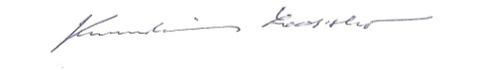
Jan Oujezdský Ladislav Kundelius
sekretář KR OFS Brno-venkov předseda KR OFS Brno-venkov

